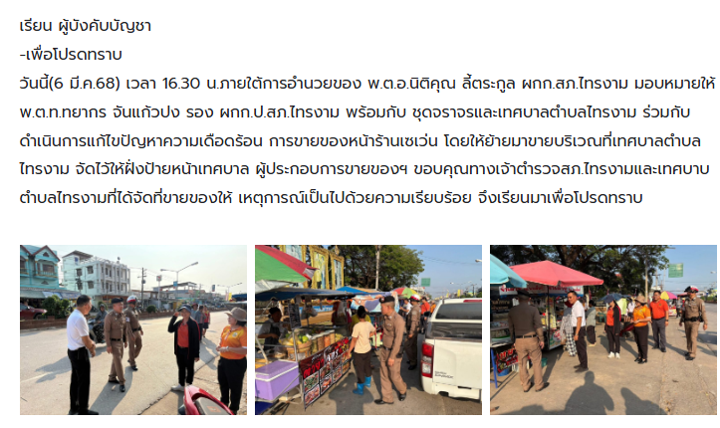

วันที่ 26 มีนาคม 2568
เวลา 14.45 น.
……………………………………………
🔸ภายใต้การอำนวยการสั่งการของ
พ.ต.อ.นิติคุณ ลี้ตระกูล
ผกก.สภ.ไทรงาม
พ.ต.ท.ทยากร จันแก้วปง
รองผกก.ป.สภ.ไทรงาม
พ.ต.ต.ชนันท์ คงสมบัติ
สวป.สภ.ไทรงาม
🔸ได้สั่งการให้ สายตรวจจราจร ว.4 ประชาสัมพันธ์ ผู้ประกอบการร้านค้าทอง ธนาคาร ร้านสะดวกซื้อ ปั๊มน้ำมัน ตามมาตรการ การป้องกันเหตุประทุษร้ายต่อทรัพย์ในพื้นที่รับผิดชอบ ดังนี้
- ติดตั้งประตูนิรภัย
- ติดตั้งลูกกรงเหล็กดัด
- ติดตั้งระบบสัญญาณเตือนภัย
- ติดตั้งกล้องวงจรปิดที่มีคุณภาพรวมถึงตรวจสอบว่าสามารถใช้งานได้จริงหรือไม่ในทุกๆวัน
- ไม่รับลูกค้าที่แต่งกายปกปิดใบหน้าเข้ามาในร้าน เช่น ใส่แว่นตาดำ สวมหมวกนิรภัย ฯ
- แสดงตัวอย่างสินค้าเท่าที่จำเป็น
- เก็บเงินสดไว้เท่าที่จำเป็น
- กรณีพบผู้ต้องสงสัย เช่น การจอดรถหน้าร้านเป็นเวลานาน การเดินวนไปมาหน้าร้าน สามารถแจ้งได้ที่ สภ.ไทรงาม หมายเลขโทรศัพท์ 055 – 791118 หรือสายด่วน 191 หรือ สายตรวจที่ใกล้ที่สุด รายงานเหตุการณ์ปกติ
จึงเรียนมาเพื่อโปรทราบ
